СОГЛАСОВАНО  Начальник УО администрации г. Орска  ______ Г. К. Кухтинский  «29» апреля 2013 г  СОГЛАСОВАНО  Начальник ОГИБДД УМВД России по г. Орску ______  «30» апреля 2013 г | УТВЕРЖДАЮ  Директор  МОАУ «СОШ № 38 г. Орска»  ______Г. А. Холодова  «26» апреля 2013 г

2013

ОБЩИЕ СВЕДЕНИЯ

МУНИЦИПАЛЬНОЕ ОБЩЕОБРАЗОВАТЕЛЬНОЕ
АВТОНОМНОЕ УЧРЕЖДЕНИЕ
«СРЕДНЯЯ ОБЩЕОБРАЗОВАТЕЛЬНАЯ
ШКОЛА № 38 г. ОРСКА»

Тип ОУ: общеобразовательная школа

Юридический адрес ОУ: 462430 Оренбургская область,
город Орск, улица Беляева, д. 8,
телефон/факс: 8(3537)274522

Фактический адрес ОУ: 462430 Оренбургская область,
город Орск, улица Беляева, д. 8,
телефон/факс: 8(3537)274522

Руководитель ОУ:

Директор | Холодова  Галина Александровна | 8(3537)274522  89198444490

Заместители руководителя ОУ:

Заместители директора по УВР | Разуменко  Марина Юрьевна  Ягода  Лариса Александровна  Неверова  Юлия Анатольевна | 89198505548  89058974615  89096004046
Заместитель директора по ВР | Лазарева  Марина Сергеевна | 89058168986
Заместитель директора по ГПВ | Березкина  Галина Сергеевна | 89225309535
Инструктор по БДД | Лазарева  Марина Сергеевна | 89058168986

Администрация г. Орска

Начальник УО | Кухтинский  Геннадий Кузьмич | 8(3537)212667
Главный специалист УО | Лынникова  Любовь Васильевна | 8(3537)255536

ОГИБДД УМВД России по г. Орску

Начальник ОГИБДД  г. Орска | _________________  _________________ | ________________  ___________________
Ответственные  по БДД от ГИБДД | Капитан полиции  Лейтенант полиции  Старший лейтенант полиции  Лейтенант полиции | Черкашина  Марина Альбертовна  Коробков  Леонид Алексеевич  Фисечко  Александр Юрьевич  Аллагулов  Забир Закирович

Количество учащихся ОУ: 846 (на 01.09.2014)

Наличие уголка по БДД в ОУ: на 1 этаже школы,
возле кабинета ВС

Наличие класса по БДД в ОУ: на 1 этаже школы,
кабинет 104

Наличие площадки по БДД в ОУ: на 3 этаже школы

Наличие автобуса в ОУ: нет

Время занятий в ОУ: первая смена – 8.20 – 14.00 часов
вторая смена – 12. 00 – 16.00 часов

Внеклассные занятия в ОУ: 14.00 – 20.00 часов

ТЕЛЕФОНЫ ОПЕРАТИВНЫХ СЛУЖБ

01 – МЧС
02 – ПОЛИЦИЯ
03 – СКОРАЯ МЕДИЦИНСКАЯ ПОМОЩЬ
04 – ГАЗОВАЯ СЛУЖБА
050 – ЕДИНАЯ ДИСПЕТЧЕРСКАЯ

СОДЕРЖАНИЕ

I. ПЛАН-СХЕМЫ ОУ

1. План-схема района расположения ОУ,
пути движения транспортных средств и
обучающихся

2. План-схема организации дорожного движения в
непосредственной близости от ОУ с
размещением соответствующих технических
средств, маршруты движения детей и
расположение парковочных мест.

3. Маршруты движения организованных групп
детей от ОУ к стадиону, УДО

4. Пути движения транспортных средств к местам
разгрузки/погрузки и рекомендуемых
безопасных путей передвижения детей по
территории ОУ

1. ПЛАН-СХЕМА РАЙОНА РАСПОЛОЖЕНИЯ ОУ, ПУТИ ДВИЖЕНИЯ
ТРАНСПОРТНЫХ СРЕДСТВ И ОБУЧАЮЩИХСЯ
Д. 2б
Д. 4
Д. 10а
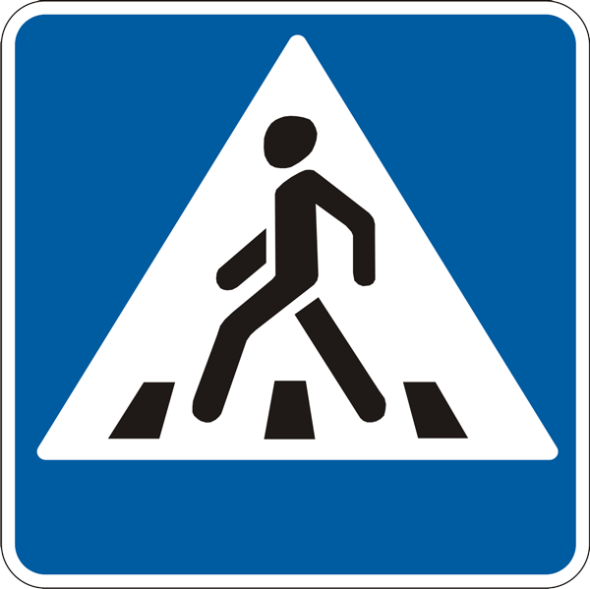

СТАДИОН МОАУ «СОШ № 38 г. Орска»

Улица Пацаева
Д. 2а
Д. 6
Д. 2

МОАУ
«СОШ № 38 г.Орска»
462430
Оренбургская область, г. Орск, ул. Беляева, 8
Тел. 8 (3537) 274522

6а
Д. 10

Улица Беляева

Улица М. Жукова



Д. 1
Д. 3а
Д. 5
Д. 7
Д. 3

Тротуар
Жилая застройка
а
Проезжая часть
Направление движения транспортных средств
Направление движения детей в (из) ОУ

2. ПЛАН-СХЕМА ОРГАНИЗАЦИИ ДОРОЖНОГО ДВИЖЕНИЯ В НЕПОСРЕДСТВЕННОЙ БЛИЗОСТИ ОТ ОУ С РАЗМЕЩЕНИЕМ СООТВЕТСТВУЮЩИХ ТЕХНИЧЕСКИХ СРЕДСТВ, МАРШРУТЫ ДВИЖЕНИЯ ДЕТЕЙ И РАСПОЛОЖЕНИЕ ПАРКОВОЧНЫХ МЕСТ

Улица Пацаева

СТАДИОН МОАУ «СОШ № 38 г. Орска»

МОАУ
«СОШ № 38 г.Орска»
462430
Оренбургская область, г. Орск, ул. Беляева, 8
Тел. 8 (3537) 274522

Улица Беляева  


Парковка

Ограждение ОУ
Искусственное освещение
Направление движения транспортного потока
Направление движения детей от остановки маршрутных транспортных
Средств

Искусственная неровность

3. МАРШРУТЫ ДВИЖЕНИЯ ОРГАНИЗОВАННЫХ ГРУПП ДЕТЕЙ ОТ ОУ К СТАДИОНУ, УДО

СТАДИОН МОАУ «СОШ № 38 г. Орска»

Улица Пацаева

МОАУ
«СОШ № 38 г.Орска»
462430
Оренбургская область, г. Орск, ул. Беляева, 8
Тел. 8 (3537) 274522

ЦРТДЮ «Искра»

Улица Беляева

Улица Беляева

Тротуар
Жилая застройка
а
Проезжая часть
Направление безопасного движения группы детей к стадиону, УДО

4. ПУТИ ДВИЖЕНИЯ ТРАНСПОРТНЫХ СРЕДСТВ К МЕСТАМ РАЗГРУЗКИ/ПОГРУЗКИ И РЕКОМЕНДУЕМЫЕ ПУТИ ПЕРЕДВИЖЕНИЯ ДЕТЕЙ ПО ТЕРРИТОРИИ ОУ

Улица Пацаева

МОАУ
«СОШ № 38 г.Орска»
462430
Оренбургская область, г. Орск, ул. Беляева, 8
Тел. 8 (3537) 274522

Улица Беляева

Движение грузовых транспортных средств
по территории ОУ
Въезд/выезд грузовых транспортных средств

Направление движения детей на территории ОУ
Место разгрузки/погрузки

